* [AL] Explique con sus palabras los tipos de puntas que se pueden utilizar con un analizador lógico, y las características de cada una de ellas.

Si lo necesita, tiene posibilidad de subir un archivo adjunto (no obligatorio).

* 1. - Puntas pasivas: solamente pueden recibir datos y pueden configurarse para distintos tipos de niveles lógicos.
  2. - Puntas activas: además de recibir los datos pueden emitir estímulos. Esta función es útil cuando el circuito necesita cierta entrada para dar una salida, por ejemplo la punta puede usarse para enviar un acknowledge.
  3. - Puntas dedicadas: son puntas confeccionadas específicamente para el microprocesador del circuito que se quiere medir. Se utilizan en línea de producción.
* [AL] Indique cuáles de las siguientes opciones son, a su saber, verdaderas. Las respuestas correctas suman, las incorrectas restan, el puntaje mínimo es 0 puntos.

Seleccione una o más de una:

1. El analizador lógico siempre debe sincronizarse con una señal del circuito que se mide.
2. En análisis temporal, el analizador lógico ofrece la misma visualización que un osciloscopio.
3. El concepto de incertidumbre se produce solo cuando hacemos análisis temporal.
4. El muestreo tradicional siempre produce un gran ahorro de memoria.
5. “Fuera de cierto rango” y “igual el patrón durante x ciclos no-consecutivos” son dos eventos de disparo comunes
6. El analizador lógico es especialmente necesario para medir circuitos secuenciales síncronos

* [AL] Para cada uno de los puntos siguientes, elija del menú desplegable el ítem que corresponda. Evalúe sus respuestas en base al razonamiento; puede haber respuestas no textuales de la documentación. Cuidado: existen ítems que no corresponden a ningún caso.
* Disparo → Compara el dato del latch con los registros del trigger
* Secuenciador/retardos → Ejecuta los “modos de disparo”
* Latch → Controlado por el reloj interno o por el reloj externo calificado
* Sincronismo → Recibe la señal de clock y la señal de calificación
* [AL] Para cada concepto de los siguientes, elija la descripción que corresponda. Elija en base a su razonamiento, ya que puede no ser textual del apunte.
* Disparo serie → Evalúa dos palabras de disparo en forma secuencial
* Retardo en palabras de disparo → Retarda un tiempo no predecible
* Disparo paralelo → Puede ser positivo o negativo
* Análisis de estados → Utiliza un reloj externo
* [AL] Un analizador lógico en modo temporal utiliza un clock de 45 Mhz, y su profundidad de memoria es 2048 palabras. Calcule la máxima incertidumbre, expresada en nanosegundos y con dos decimales de precisión. **NOTA**: especifique **solo el numero**, sin escribir la unidad.

Respuesta: 22.22 → 1/fclk = 1/45MHz = 22.22 nseg

* [AL] Un analizador lógico en modo temporal utiliza un clock de 60 Mhz, y su profundidad de memoria es 2048 palabras. Calcule la máxima incertidumbre, expresada en nanosegundos y con dos decimales de precisión. **NOTA**: especifique **solo el numero**, sin escribir la unidad.

Respuesta: 16.66 → 1/fclk = 1/60MHz = 16.66 nseg

* [AL] Para cada uno de los puntos siguientes, elija del menú desplegable el ítem que corresponda. Evalúe sus respuestas en base al razonamiento; puede haber respuestas no textuales de la documentación. Cuidado: existen ítems que no corresponden a ningún caso.
* Disparo → Compara el dato de latch con los registros del trigger
* Latch → Controlado por el reloj interno o por el reloj externo calificado
* Secuenciador/retardos → Ejecuta los “modos de disparo”
* Sincronismo → Recibe la señal de clock y la señal de calificación
* [AL] Indique cuáles de las siguientes opciones son, a su saber, verdaderas. Las respuestas correctas suman, las incorrectas restan, el puntaje mínimo es 0 puntos.

1. El muestreo transicional siempre produce un gran ahorro de memoria.
2. El analizador lógico siempre debe sincronizarse con una señal del circuito que se mide.
3. El analizador lógico es especialmente necesario para medir circuitos secuenciales síncronos.
4. “fuera de rango” y “igual al patrón durante x ciclos no-consecutivos” son dos eventos de disparo comunes.
5. El concepto de incertidumbre se produce solo cuando hacemos análisis temporal.
6. En análisis temporal, el analizador lógico ofrece la misma visualización que un osciloscopio.

(AL) Marque cuáles de las siguientes afirmaciones son verdaderas (correctas suman, incorrectas restan, el puntaje mínimo es O puntos).

Seleccione una o más de una:

1. El qualifier o calificador es un circuito combinacional.
2. El analizador lógico es imprescindible para medir cualquier circuito lógico.
3. Para observar el flanco de subida de una señal se debe usar el modo asíncrono.
4. La tasa de muestreo máxima del analizador lógico LogicPort LA 1034 es menor en modo de estados que en modo de tiempo (o temporal).
   * Explique con sus palabras por qué la correlación es una medición en el dominio en el tiempo, mientras que la coherencia es una medición en el dominio de la frecuencia. Puede incluir, opcionalmente. una imagen para ilustrar su respuesta.

Entendemos por correlación a la medida obtenida de comparar dos señales haciendo el producto entre ambas seguido de la suma de los resultados, de donde obtendremos un valor que nos indicará la similitud entre ambas y/o su desfasaje en el dominio del tiempo.

En cambio, coherencia es una medición utilizada para saber que parte de la salida del OUT analizado corresponde a la señal de entrada, permitiendo distinguir las perturbaciones externas

mediante la comparación de fase y módulo de ambas. La misma se expresa en un valor adimensional que varía entre 0 y 1 siendo coherencia nula y coherencia total respectivamente.

1. 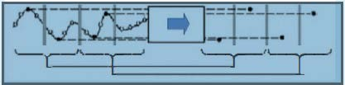Explique en forma escrita muestreo equivalente aleatorio.

EI muestreo equivalente aleatorio gana importancia debido a que permite lograr un ancho de banda mucho mayor al obtenido en modo secuencial, aunque su principal virtud es su capacidad de mostrar la señal antes de llegado el punto de trigger. Funciona basado en un clock interno asíncrono a la señal y el trigger, siendo las muestras aleatorias respecto a este último. motivo por el cual deben ser ordenadas previamente.

[AL] Indique cuáles de las siguientes afirmaciones son verdaderas a su entender. Correctas suman. incorrectas restan. el puntaje mínimo es 0 puntos.

Seleccione una o más de una:

a. En análisis de estados. el clock se toma del sistema a medir

b. La combinación de eventos de disparo da lugar a los distintos modos: de disparo

c. En el analizador lógico SALEAE LOGICPRO 16, todas las entradas son exclusivamente digitales. d. El modo de disparo paralelo se diferencia del modo serie en que las palabras Ay B se evalúan en paralelo o en serie respectivamente

1. Lo cantidad de posiciones de memoria del analizador lógico es Igual a lo cantidad de ciclos de clock que se pueden almacenar
2. La tasa de muestreo máxima del analizador lógico LogicPort LA 1034 es menor en modo de estados que en modo de tiempo (o temporal).
3. Los modos de disparo se diseñan de modo tal que nunca se sobre escriban datos en la memoria.
4. El muestreo transicional consiste en almacenar muestras sólo en los flancos ascendentes del clock

[AL] Marque cuáles de las siguientes afirmaciones son, a su criterio, verdaderas. Correctas suman, incorrectas restan, y el puntaje mínimo de la pregunta es 0 puntos.

Seleccione una o más de una:

1. El bloque ·probe buffer· tiene como función realizar la interfaz eléctrica con el circuito a medir.
2. Una velocidad de muestreo temporal normal en LAs portátiles de bajo costo es 4 GHz.
3. El concepto de incertidumbre se aplica sólo al análisis temporal.
4. El osciloscopio de señal mixta (MSO) permite utilizar el mismo puerto de entrada para analizar señales analógicas o digitales.
5. En análisis de estado, los tiempos (o ciclos) se muestran siempre con respecto al punto de trigger.
6. Una cantidad de canales normal en LAs portátiles de bajo costo es 34 canales.
7. Mediante un analizador lógico en modo temporal, es posible observar la forma de transitorios.
8. El evento de disparo seleccionado define automáticamente el modo de disparo que se usará.

[Al] Para el tema analizador lógico, se pide:

1. Explique con sus palabras los modos de disparo paralelo y serie
2. Explique con sus palabras el concepto de incertidumbre en análisis temporal
3. ¿En qué situaciones generales utilizaría Ud el análisis temporal el análisis de estados respectivamente? Justifique su respuesta. Puede responder en este espacio, y opcionalmente puede subir un archivo.
   1. El modo de disparo paralelo se caracteriza por definir su adquisición mediante la agrupación de palabras de disparo, dando lugar a una sub-clasificación de dicho modo. Podemos distinguir el disparo Paralelo positivo, para el cual el proceso de almacenamiento se va a dar cuando se detecte el patrón, extendiéndose hasta llenar la memoria disponible con la información que lo

sucedió; y el Paralelo negativo, el cual a diferencia del anterior está "sobre-escribiendo la memoria disponible hasta encontrar las palabras patrón, siendo la información requerida aquella almacenada hasta dicha condición.

El modo de disparo Serie destaca por el uso de palabras de disparo tanto para comenzar, como para terminar el proceso de captura, pudiéndose diferenciar dos escenarios puntuales diferenciables según la cantidad de palabras que se puede almacenar en relación a la memoria disponible. Ante esto nos encontramos con la posibilidad de almacenar todas las palabras requeridas {capacidad de memoria mayor a la cantidad de palabras a guardar), o con la situación de que se pierde información como consecuencia de que la capacidad de memoria sea menor a la cantidad de palabras a guardar. En este último caso, se capturaron las últimas palabras.

* 1. La incertidumbre en el análisis temporal es un fenómeno que se presenta como consecuencia de fluctuaciones en la señal en los intervalos que se dan entre las instancias de muestreo, debido a la nula información obtenida por el dispositivo en dicho span. Lo anterior deriva en una falta de exactitud para definir la existencia de una variación, y en caso de que eso suceda, el instante preciso en lo que sucede.
  2. Ambos tipos de análisis son extremadamente útiles al momento de encontrar falencias en un sistema, pudiéndose destacar cada uno de ellos según el inconveniente a diagnosticar. Para el caso de

requerir observar eventos asociados al hardware del dispositivo, será mucho más efectivo emplear el análisis temporal, debido a que nos permitirá observar los cambios de estado en una forma similar a la presentada en los osciloscopios, resultando familiar y simple de interpretar. En cambio, el análisis de estados resulta mucho más práctico para observar transferencias de palabras o datos debido a la forma en la que se presentan los mismos como consecuencia del empleo del dock del dispositivo medido.

* [AL] Explique con sus palabras los tipos de puntas que se pueden utilizar con un analizador lógico, y las características de cada una de ellas.

Si lo necesita, tiene posibilidad de subir un archivo adjunto (no

obligatorio).

* 1. - Puntas pasivas: solamente pueden recibir datos y pueden configurarse para distintos tipos de niveles lógicos.
  2. - Puntas activas: además de recibir los datos pueden emitir estímulos. Esta función es útil cuando el circuito necesita cierta entrada para dar una salida, por ejemplo la punta puede usarse para enviar un acknowledge.
  3. - Puntas dedicadas: son puntas confeccionadas específicamente para el microprocesador del circuito que se quiere medir. Se utilizan en línea de producción.
* Al calibrar un VVM para un puerto, éste arroja una lectura de 1:1 y -150º en 30 MHz. ¿Cuántos metros debe desplazarse el stretcher para calibrar? Indique sólo el número.

Respuesta: 0,83

* [AL] Indique cuáles de las siguientes opciones son, a su saber, verdaderas. Las respuestas correctas suman, las incorrectas restan, el puntaje mínimo es 0 puntos.

Seleccione una o más de una:

1. El analizador lógico siempre debe sincronizarse con una señal del circuito que se mide.
2. En análisis temporal, el analizador lógico ofrece la misma

visualización que un osciloscopio.

1. El concepto de incertidumbre se produce solo cuando hacemos análisis temporal.
2. El muestreo tradicional siempre produce un gran ahorro de

memoria.

1. “Fuera de cierto rango” y “igual el patrón durante x ciclos no-consecutivos” son dos eventos de disparo comunes
2. El analizador lógico es especialmente necesario para medir circuitos secuenciales síncronos

* [AL] Para cada uno de los puntos siguientes, elija del menú desplegable el ítem que corresponda. Evalúe sus respuestas en base al razonamiento; puede haber respuestas no textuales de la documentación. Cuidado: existen ítems que no corresponden a ningún caso.
* Disparo → Compara el dato del latch con los registros

del trigger

* Secuenciador/retardos → Ejecuta los “modos de disparo”
* Latch → Controlado por el reloj interno o por el reloj externo calificado
* Sincronismo → Recibe la señal de clock y la señal de calificación
* [AL] Para cada concepto de los siguientes, elija la descripción que corresponda. Elija en base a su razonamiento, ya que puede no ser textual del apunte.
* Disparo serie → Evalúa dos palabras de disparo en forma secuencial
* Retardo en palabras de disparo → Retarda un tiempo no predecible
* Disparo paralelo → Puede ser positivo o negativo
* Análisis de estados → Utiliza un reloj externo
* [AL] Un analizador lógico en modo temporal utiliza un clock de 45 Mhz, y su profundidad de memoria es 2048 palabras. Calcule la máxima incertidumbre, expresada en nanosegundos y con dos decimales de precisión. **NOTA**: especifique **solo el numero**, sin escribir la unidad.

Respuesta: 22.22 → 1/fclk = 1/45MHz = 22.22 nseg

* [AL] Para cada uno de los puntos siguientes, elija del menú desplegable el ítem que corresponda. Evalúe sus respuestas en base al razonamiento; puede haber respuestas no textuales de la documentación. Cuidado: existen ítems que no corresponden a ningún caso.
* Disparo → Compara el dato de latch con los registros del trigger
* Latch → Controlado por el reloj interno o por el reloj externo calificado
* Secuenciador/retardos → Ejecuta los “modos de disparo”
* Sincronismo → Recibe la señal de clock y la señal de calificación

# [AEL] Analizador de Estados Lógicos

* Para un AEL. Explique:
  + ¿Qué condiciones debe cumplir un glitch para poder ser detectado por el AEL?

El glitch para ser detectado debe superar los umbrales de tensión que

pueden ser prefijados por el usuario. si el glitch superó dos veces los umbrales superiores e inferiores, el AL nos informará en la próxima muestra que hubo un glitch mediante el modo “glitch detect” hasta un ancho mínimo. Cualquier glitch que supere solamente uno de los umbrales, el AEL no es capaz de detectarlo, y estos son peligrosos porque pueden estar fuera de los valores máximos de la lógica que se esté utilizando.

Para este último caso se puede utilizar un osciloscopio de memoria profunda(DMO).

* + En qué caso utilizaría el clock interno?

En casos en donde necesite encontrar transiciones indeseadas dentro de mi sistema, como la frecuencia del AL es mayor a la del DUT es capaz de muestrear entre transiciones del clock del DUT permitiendo visualizar transiciones parásitas que no serían visibles en el modo de estado.

* Sobre el Analizador de estados lógicos se pide:
  + ¿Cuál es la diferencia entre el modo analizador de estados y el modo analizador temporal?. ¿En qué casos utilizaría cada uno ?

**Análisis temporal:** Utiliza un clock interno que generalmente es mayor que el del circuito medido. Es llamado modo asíncrono porque las líneas se capturan en sincronismo con un clock interno, asíncrono al circuito medido. Es posible visualizar tiempos. *Es utilizado para debuggear problemas a nivel de hardware.*

La visualización es similar a un osciloscopio(una senoidal la mostraría como una onda cuadrada), aunque solo muestra dos niveles.

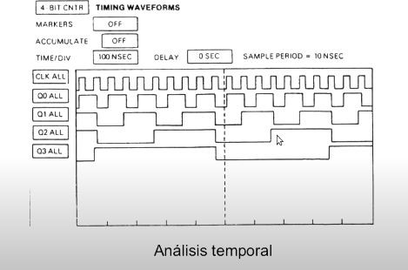

**Análisis de estado:** Utiliza un clock externo proveniente del sistema a medir. Es llamado modo síncrono porque los datos se capturan en sincronismo con el circuito ensayado. No soy capaz de ver tiempos, solo interesa la transición entre estados. *Se utiliza para depurar problemas a nivel de software*.

La visualización es bajo la forma de palabras digitales(binario, compl.2, hexa, decimal, etc.)

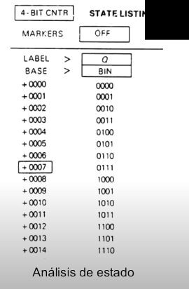

* + ¿*Qué es un glitch* y que tipo de glitch puede detectar el analizador de estados lógicos?

*Los glitches son transiciones indeseadas que ocurren a nivel de hardware*

*que puede llegar a producirse por interferencias o en malos diseños de PCB por problemas en tiempos de propagación.*

El glitch para ser detectado debe superar los umbrales de tensión que

pueden ser prefijados por el usuario. si el glitch superó dos veces los umbrales superiores e inferiores, el AL nos informará en la próxima muestra que hubo un glitch mediante el modo “glitch detect” hasta un ancho mínimo. Cualquier glitch que supere solamente uno de los umbrales, el AEL no es capaz de detectarlo, y estos son peligrosos porque pueden estar fuera de los valores máximos de la lógica que se esté utilizando.

Para este último caso se puede utilizar un osciloscopio de memoria profunda(DMO).

* + ¿Para que se utiliza el clock qualifier?

El clock qualifier es un circuito **combinacional** presente dentro del modo de adquisición por “estados”, en el cual el **AEL** muestrea en forma síncrona con respecto una señal de clock (u otra de interés) proveniente del DUT, se utiliza el clock qualifier para enmascarar ciclos de clock que no son de interés durante el análisis de estados. Estos datos ni siquiera son guardados dentro del LATCH, simplemente se descartan. *EJEMPLO: Solamente detectar el flujo de datos cuando se recepte una señal de RE (Read Enable).*

* + ¿Qué características poseen las puntas activas?

Mismas características de las pasivas, pero permiten inyectar un estímulo, por ejemplo un estímulo, por ejemplo cuando el sistema espera un acknowledge.

* Explicar los siguientes conceptos de un analizador lógico, en lo posible graficar
  + Incertidumbre de análisis temporal.

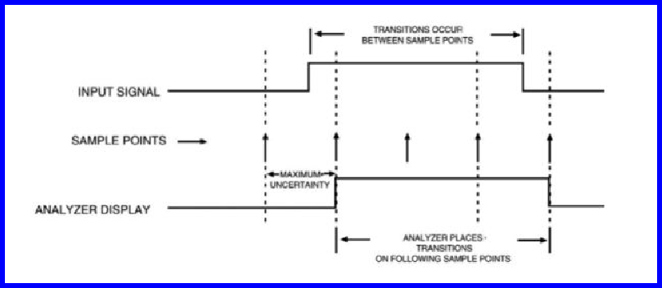

La figura muestra la **incertidumbre** que ocurre entre en **análisis temporal** de una señal de entrada, se puede observar que entre los dos primeros puntos de muestreo se produjo una conmutación, de bajo a alto, el AL es capaz de reconocer ***que*** ocurrió una transición pero no el ***cuando***, esto genera cierta ambigüedad entre el momento que efectivamente ocurre la transición y la muestra del cambio por parte del AL.

*La máxima incertidumbre es de un periodo de muestreo del AL.*

* + Método de disparo negativo con un retardo de 5 ocurrencias

#### FILMINA 23 AEL

* + Uso del clock interno

En casos en donde necesite encontrar transiciones indeseadas dentro de mi sistema, como la frecuencia del AL es mayor a la del DUT es capaz de muestrear entre transiciones del clock del DUT permitiendo visualizar transiciones parásitas que no serían visibles en el modo de estado.

* Para un analizador de estados lógicos, explicar los siguientes modos de disparo. Graficar y comentar algún ejemplo de su utilización
  + Lógica de disparo serie

Se utilizan dos palabras de disparo para inicio y fin de la captura respectivamente. Se pueden dar dos casos.

#### N < M → Se capturan N palabras.

#### N > M →Se capturan las últimas M palabras.

* + Lógica de disparo paralelo positivo

La adquisición comienza con el patrón y finaliza cuando se llena la memoria de tamaño M. La memoria contiene las M palabras posteriores al patrón. Ej: Para investigar sobre las consecuencias que se produjeron a raiuz del evento en cuestión.

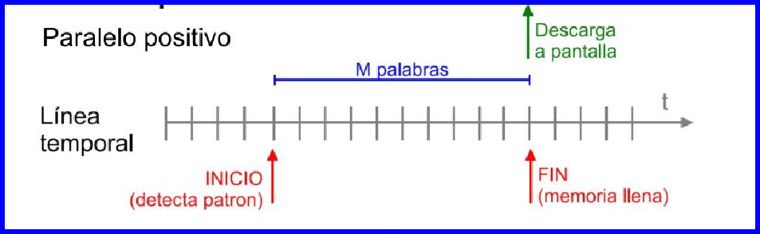

* + Lógica de disparo paralelo negativo

La adquisición comienza con el “armado” del instrumento, y finaliza cuando se encuentra el patrón. La memoria contiene las últimas M palabras previas a producirse el patrón. Ej: Para investigar sobre las causas que produjeron el evento en cuestión.

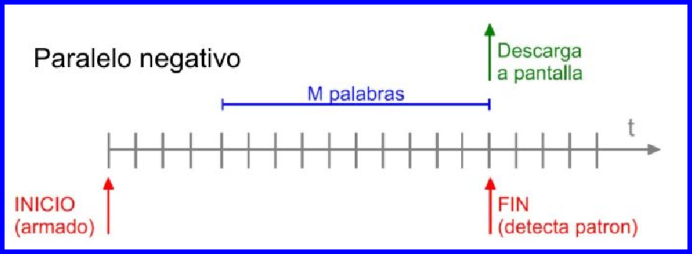

* Dados los casos de medición de la siguiente figura, explique a qué modos de funcionamiento del analizador lógico corresponden, así como sus características generales.

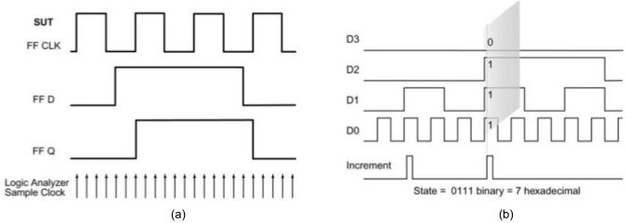

* Indique cuáles de estas afirmaciones son correctas para un analizador de estados lógicos:
  + La frecuencia del clock interno en general es menor al del externo.
  + En el modo de disparo serie pueden sobreescribirse datos en memoria
  + Mediante el analizador de estados lógicos se puede observar cualquier tipo de glitches
  + El muestreo transicional requiere almacenar valores de estados y valores de tiempos
* Indique cuáles de estas afirmaciones son correctas para un analizador de estados

lógicos:

* + La frecuencia del clock interno en general debe ser mayor que la del externo. (circuito externo a medir).
  + El tiempo de almacenamiento disponible depende solo de la frecuencia de clock utilizada para la captura.
  + El muestreo transicional se basa en valores de estados y valores de tiempo.
  + Mediante el analizador de estados lógicos, se pueden analizar cualquier tipo de glitches.
* Teniendo en cuenta la siguiente figura, extraída de la AN 1337 de Keysight que es referencia de la materia, se pide:

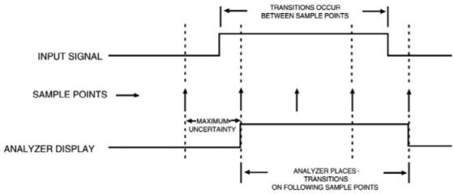

* + Explique claramente qué características del AL ilustra esta figura, y en qué modo de funcionamiento es importante este concepto.

La figura muestra la **incertidumbre** que ocurre entre en **análisis temporal**

de una señal de entrada, se puede observar que entre los dos primeros

puntos de muestreo se produjo una conmutación, de bajo a alto, el AL es capaz de reconocer ***que*** ocurrió una transición pero no el ***cuando***, esto genera cierta ambigüedad entre el momento que efectivamente ocurre la transición y la muestra del cambio por parte del AL.

*La máxima incertidumbre es de un periodo de muestreo del AL.*

* + De qué parámetros del AL depende esta incertidumbre y cual es la relación concreta?

Concretamente esta incertidumbre depende de 2 factores:

* + - Velocidad de los circuitos del AL. (Máxima tasa de muestreo).
    - Tamaño o profundidad de memoria.

Para mejorar la incertidumbre se puede aumentar la tasa de muestreo (mejorar la resolucion), pero ya que cada punto de muestreo usa una posición de memoria, también voy a estar disminuyendo mi ventada de adquisición, y si la memoria no es lo suficientemente grande el evento que quiero capturar puede ser sobreescrito antes de poder visualizarlo. Este compromiso entre memoria y velocidad de muestreo se puede representar con la siguiente fórmula.

**TMEDIDO = n * tclk**

* ¿Cuáles de estos conceptos sobre el disparo (trigger) de un analizador lógico son correctos?
  + En el disparo paralelo positivo la adquisición comienza con un patrón y

finaliza cuando se llena la memoria de almacenamiento.

* + En el disparo paralelo negativo la adquisición captura información hasta que encuentra el patrón de finalización
  + En el disparo serie se utiliza un solo patrón, que da comienzo a la captura.
  + El usuario puede elegir un nivel de tensión que desee para definir el nivel de disparo.
* ¿Qué diferencias fundamentales presenta el analizador lógico respecto a las puntas de prueba lógicas?
  + Las puntas lógicas no permiten medir salidas de circuitos secuenciales
  + El analizador lógico permite registrar la secuencia de estados de un circuito secuencial
  + Una punta lógica sólo permite capturar una línea digital, mientras que el analizador lógico permite capturar múltiples líneas
  + El analizador lógico permite analizar la forma real de los pulsos de entrada
* La ventaja que introduce el muestreo transicional en el analizador de estados lógicos consiste en que
  + Permite el ahorro significativo de memoria para cualquier tipo de eventos independientemente de su separación en el tiempo
  + Permite un ahorro significativo de memoria para capturar eventos muy distanciados entre sí en el tiempo
  + Permite analizar la forma real (analógica) de los pulsos de entrada
  + No introduce ventajas significativas con respecto a los demás modos de muestreo
* En cuáles de los siguientes casos es imprescindible el uso de un analizador de estados lógicos (indicar en los casos correctos que clock utilizará, interno o externo) (x2)
  + Para medir circuitos combinacionales
  + Para medir circuitos secuenciales asíncronos
  + Para medir circuitos secuenciales síncronos **clock externo**
  + Para detectar problemas de software en circuitos digitales **clock externo**
  + Para detectar problemas de hardware en circuitos digitales **clock interno**
* Mediante un analizador lógico se debe diagnosticar el sig problema de software: dentro de un bucle de 100 ciclos de lectura de datos, en la quinta iteración de lectura arroja valores incorrectos. Especifique cómo utilizará los siguientes controles para este caso:
  + Modo de estado o de tiempo
  + Clock Qualifier
  + Modo de disparo
  + Retardo (en ciclas o en disparos)
  + Modo normal o transicional
* 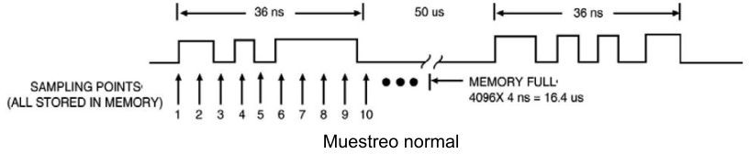Para un analizador lógico, considere el caso de medición de la Figura. Como se observa, para esta señal en forma de dos rafagas, el analizador captura los primeros 16,4 us de señal, tras lo cual la memoria del instrumento se llena. Interesa capturar ambas rafagas de 36 ns cada una sin perder datos. Basándose en lo visto en clase, indique que acción habría que tomar para lograr esto.

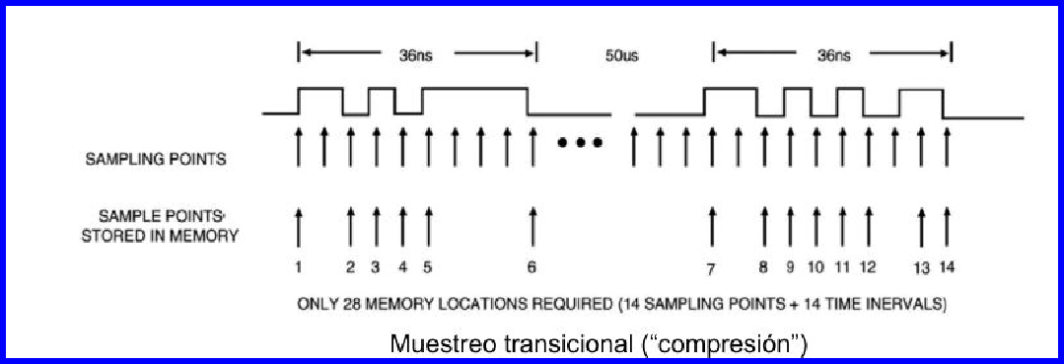A través del **muestreo transiciona**l → utilizar un detector de transiciones que le indica al DMA (Direct Memory Access) si debe o no almacenar el dato actual.

